Izquierda, feminismo y sexualidades críticas. Entrevista de Nelly Richard a CUDS
cudsds / diciembre 14, 2015
La siguiente entrevista fue publicada inicialmente en el periódico «The Clinic» el día 29 de marzo de 2015 como parte de una serie de entrevistas sobre cultura, crítica y sociedad que está desarrollando la autora bajo el nombre de «creación y política».
Cristian Cabello, Jorge Díaz y Felipe Rivas San Martín, integrantes del Colectivo Universitario de Disidencia Sexual (CUDS), discuten sobre el matrimonio igualitario y el aborto en el marco de una reflexión sobre cuerpos, expresiones sexuales, identidades de género, derechos sociales, políticas de la diversidad y ficciones subversivas. Se trata precisamente de pensar todo eso junto, imaginativamente, superando al activismo que solo reivindica “sus” diferencias y que limita su acción política a la obtención de reconocimientos legales.
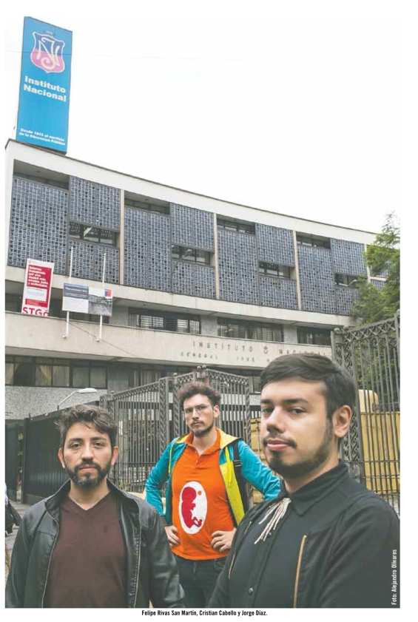

Por Nelly Richard

El Colectivo Universitario de Disidencia Sexual (CUDS) es un colectivo transfeminista cuyo activismo mezcla la performance callejera, el video, las intervenciones en redes mediales y sociales, la creación artística, las marchas y las tomas, los talleres de escritura y pensamiento. La emergencia de este Colectivo (2002) está marcada por “la izquierda, la universidad y la sexualidad crítica”, entendiendo por “sexualidad crítica” la junta –inusual– entre lo homosexual y el feminismo. La CUDS se traslada velozmente de escenas para contaminar el borde de las instituciones, las disciplinas y los géneros. Sus alianzas tácticas le hacen cruzar puentes con otras militancias y grupos de protesta en un zigzag que confía en que “la transformación social no será escrita en línea recta” sino en las líneas quebradas o torcidas –para usar un término afín a la sensibilidad queer– de la búsqueda creativa y la imaginación radical. Cristian Cabello (comunicador), Jorge Díaz (biólogo, poeta) y Felipe Rivas San Martín (artista visual) hablan aquí como integrantes de la CUDS sobre el matrimonio gay, la despenalización del aborto y la relación entre izquierda(s) y feminismo(s). Y lo hacen en un contexto político-nacional en el que términos como “feminismo” y “aborto” siguen bajo estricta vigilancia mientras que “el matrimonio igualitario” ya logró acomodarse transversalmente en el discurso público. ¿Será porque el matrimonio gay sigue confiando en la pareja legalizada como núcleo estable de la familia mientras que la despenalización del aborto, mucho más amenazante, cuestiona el guión de la maternidad obligatoria como destino natural del ser-mujer?.

Nelly Richard: Durante el gobierno de Sebastián Piñera asistimos a un proceso de liberalización del tema homosexual que lo fue corriendo hacia la derecha. ¿Cuál es el matiz crítico que busca radicalizar el concepto de “disidencia sexual” reivindicado por la CUDS frente al mundo de la “diversidad sexual” con el que se identifican las agrupaciones gays?

Cristeva Cabello: Algo que ejemplifica a una derecha que quiere aparentar ser menos conservadora y más progresista es la creación de la Fundación Iguales en 2011. Para esa fundación, ya no es tan necesario un trabajo desde las bases como lo hacían anteriormente las organizaciones homosexuales que seguían la lógica de los movimientos sociales. La Fundación Iguales se plantea desde el marketing político para gestionar la “marca” gay como plusvalía para el mercado, arrebatándosela de paso a la izquierda. Su habilidad ha sido comercializar la marca gay despolitizando a la vez a sus sujetos. La Fundación Iguales no tiene ningún vínculo con la pobreza, no exhibe la precariedad de las compañeras travestis pobres que siguen estando invisibilizadas. El Colectivo de la Disidencia Sexual se plantea críticoa frente al elitismo liberal de Fundación Iguales. Nosotras provenimos de familias que viven consumidas por el capitalismo. Hay una fuerza política en este resentimiento nuestro contra los privilegios de clase. Además, para nosotrxs, la disidencia sexual es la oportunidad de ser parte de una lucha en la que se pueden intercambiar y compartir distintas prácticas políticas con las feministas, con los estudiantes universitarios y secundarios, etcétera. La segmentación de identidades delimitadas restrictivamente por el “ser gay” nos parece demasiado estrecha e injusta.

Felipe Rivas San Martín: Ese “corrimiento a la derecha” del tema gay participa de un problema aún mayor porque la integración de la homosexualidad en los países del occidente neoliberal, coincide con una reorganización del paradigma económico que hoy se fundamenta en el principio mismo de la diversidad. La diversidad es la lógica del sistema; el sistema produce diversidad porque la diversificación de la oferta aspira a reducir al máximo los riesgos del mercado. Al neoliberalismo no le complica que tengamos diferentes “gustos”, todo lo contrario, los rentabiliza como nichos de mercado en el catálogo de identidades que hoy se nos ofrece. Como en Facebook, vivimos bajo una economía del “me gusta”. Para la Disidencia Sexual, la justificación movilizante no se basa en el “gusto” (gay, lesbiana, bisexual): la Disidencia Sexual es un posicionamiento crítico, no una identidad sexual. Lo pensamos también como una forma de resistencia a ese neoliberalismo de la tolerancia que pretende rentabilizar los deseos. Me parece que a diferencia de la política de diversidad, la Disidencia Sexual propone mayor atención a los modos cada vez más complejos en los que se relacionan la sexualidad, la economía y la clase social.

Jorge Díaz: El Movilh (Movimiento de Integración y Liberación Homosexual), que surgió en los tiempos de la transición democrática y que llevó por mucho tiempo la lucha por los derechos civiles de las “minorías sexuales” haciéndose cargo además de la problemática del Sida, también comenzó a transformarse durante el último gobierno de Piñera corriendo su activismo hacia una política más liberal, más cerca de Iguales que del MUMS (Movimiento por la Diversidad Sexual). Como parte de un capitalismo globalizado y mediático, se produce hoy un sujeto gay que juega a la estética de clase: aquella del “charming gay”, esto es, el gay encantador, profesionalmente exitoso, guapo, hedonista, muy del Primer Mundo. Esa es la onda “rosa” como sería la del barrio Merced. Estos gays son un nuevo nicho para el mercado que los sabe productivizar. Se instala, además, la figura del gay masculino como único sujeto reconocible desde agrupaciones como Iguales: no existen las trans, ni las “locas”, quizás una muy tibia aparición de las lesbianas en el último tiempo. Son generalmente cuerpos gays que, al pasar por heterosexuales, se vuelven aceptables. Lo otro que nos distingue de las agrupaciones homosexuales chilenas es que nosotros sí reconocemos una genealogía feminista en la construcción de saberes y prácticas. También en la necesidad de combinar el activismo con la teoría, el arte y la escritura, de reivindicar la creatividad en el lenguaje y el pensamiento como dimensiones claves para remodelar los imaginarios sociales, más allá de las luchas reivindicativas por los derechos de las mujeres que después se aplican en políticas públicas.

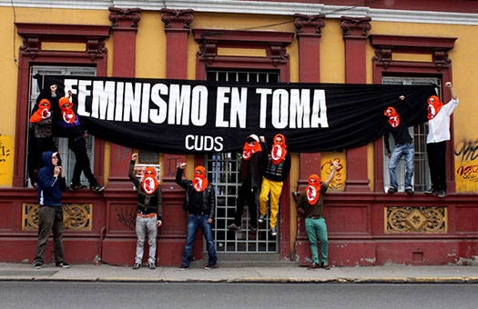

NR: Se ha aprobado recientemente el Acuerdo de Unión Civil y los movimientos homosexuales tienen como horizonte de expectativa el matrimonio gay. ¿Qué posición tienen ustedes frente a estos temas?

CC: Es complejo porque está como trasfondo el tema de la pareja que “privatiza” sus sentimientos y que regula su acceso a la vivienda y al patrimonio. Habría dos posiciones al respecto. Por un lado, el Acuerdo de Unión Civil es visto por algunos como una ley de segunda categoría, paliativa, frente a la exigencia del derecho pleno que representa el matrimonio igualitario. Por otro lado, también se podría considerar que el Acuerdo de Unión Civil tiene el beneficio de ser un simple marco regulatorio que no carga con el peso simbólico de la tradición que trae el matrimonio destinado a consagrar el amor romántico. Pero estas leyes sólo auxilian a los homosexuales que viven en pareja, es decir, a los homo-normados. La Fundación Iguales no se hace la pregunta de ¿por qué tendrían que casarse los que no tienen casa? Hay muchos otros campos donde se abre –y se politiza- la sexualidad fuera del ámbito privado, del refugio del hogar, como los espacios públicos de circulación donde seguimos siendo observadas con recelo. Es ahí donde opera la diferenciación de clase frente a una elite gay que busca integrarse a la normalidad casándose A nosotros no nos interesa ser aceptados bajo las mismas leyes heterosexuales que nos han violentado históricamente.

F.R: En todo caso, la disidencia sexual no podría estar “en contra” del movimiento homosexual desde el punto de vista de una (legítima) obtención de derechos, aunque siempre hay que desconfiar del exceso de simpleza del estar “a favor” o “en contra” como únicas opciones. El lugar del “en contra” está ocupado por los conservadores y los reaccionarios. Pero nuestro horizonte de lucha no se centra en el matrimonio gay ni en la organización de los sujetos bajos reglas meramente jurídicas sancionadas por el estado: no tiene que ver con ese “deseo de normas”. Nos interesa más el potencial de desborde de lo anti-normativo que recurre a lo ficcional y lo paródico para dar vuelta los lenguajes normalizadores. Para nosotros, las formas de vida y experiencia sexuales y sociales son modos de realización micro-políticos que, aunque ocurren fuera de la apelación al estado, tienen una alta carga de transformación cultural de las formas de ser.

JD: El horizonte político de un movimiento gay que concluye sus aspiraciones en la simple regulación económico-patrimonial de la pareja a través de la ley nos parece demasiado limitado. Es interesante el rescate de los feminismos disidentes que han resurgido con las marchas estudiantiles, post 2011, en distintas facultades. Hay todo un cuestionamiento en torno a ciertas instituciones como la familia que es el núcleo dentro del cual, por ejemplo, se comete la mayor cantidad de abusos. Las corrientes más radicales dentro de la izquierda asumen la crítica anti-familia o anti-natalista como una crítica anti-social, esto es, una crítica que desconfíe del relato de una forma moderna de sociedad que es siempre heterosexual, blanca y de clase media alta. Tampoco nosotros queremos proponer “nuevas familias”, como lo pretende el movimiento gay, sino ejercer una crítica negativa que coloca bajo sospecha las categorías y las prácticas naturalizadas de los sujetos bajo la ideología heterosexual dominante.

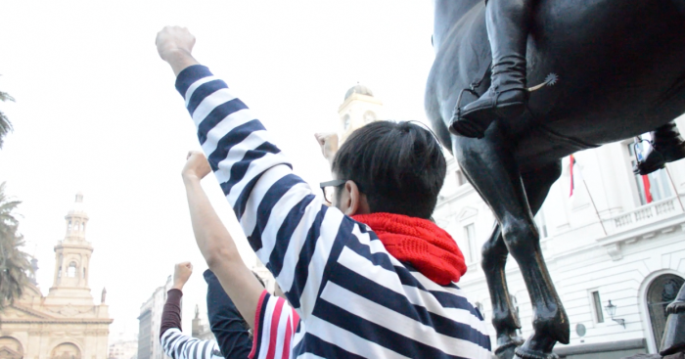

N.R: A diferencia de las organizaciones gay de la diversidad sexual, ustedes se han comprometido explícitamente con el tema del aborto. ¿Pueden mencionar alguna de sus intervenciones?

F.R: El 8 de marzo de 2012, la CUDS inició una intervención callejera denominada “Para una vida mejor, dona por un aborto ilegal” que dio el inicio a una serie de acciones, talleres, marchas, videos virales en Internet y videoclips musicales en torno al aborto, que se despliegan hasta hoy. Estas acciones han coincidido con una politización del debate nacional sobre el derecho de las mujeres a abortar y con el resurgimiento de un feminismo tortillero radical en alianza con los colectivos de disidencia sexual, que fuera de todo programa, han encontrado en el aborto un espacio de confluencias. El aborto hoy se enuncia más allá de la demanda propia, como expresión de una negatividad política radical: “yo aborto el modelo, la dictadura, los consensos”.

La acción “Dona por un aborto ilegal”, se desarrolló en espacios públicos de Santiago imitando las estéticas de las campañas de beneficencia cristiana que apelan a la caridad con cuerpos vulnerables, pobres, pero esta vez, con el fin de recaudar donaciones para financiar abortos ilegales, porque queríamos explicitar que el aborto en Chile también es un tema de clase. En la primera fase de la campaña, usamos un color naranja para realizar la colecta: es el color que usan los movimientos pro-vida. Nos interesaba utilizar lo que, en la guerrilla de la comunicación, se denomina “tergiversación” para generar la confusión entre los espectadores. La gente se nos acercaba en la calle creyendo que éramos un grupo pro-vida y luego se daba cuenta que se trataba de todo lo contrario. Esta confusión provocaba preguntas y debates callejeros que se grababan en video. La intervención establecía una toma de posición en la “ilegalidad”, como marco de acción incómodo ante un sector del feminismo ya institucionalizado para el cual el aborto parece no haber sido un tema prioritario, en parte porque el SERNAM impuso sus propios límites discursivos a la política de los derechos de la mujer sin jugarse ningún margen emancipatorio. Recurrimos a lo lúdico y lo paródico para generar una torsión con los discursos más lineales de la demanda y la protesta feministas.

J.D: Nuestras micro-políticas son de corte post-identitario, es decir que no tienen que ver con los cuerpos naturales que responden a una sola identidad o género. Por lo mismo, no solamente nos interesa lo que le ocurre al cuerpo “propio” –el de los hombres o de las mujeres- sino al cuerpo colectivo en el que se cruzan las diferencias. “Yo soy el otro” es una de las frases de la política radical que queremos ejercer. Nuestras fuerzas estuvieron asociadas más intensamente al tema del aborto por ser éste un tema mucho más polémico que el del matrimonio gay, ya que justamente ataca el orden reproductivo de la maternidad impuesta. Finalmente es el aborto libre y a secas una de las principales luchas que todas las feministas debemos librar. Buscamos también llamar la atención del movimiento homosexual sobre el tema del aborto que parecería estar reservado solamente para las feministas o las mujeres. A nosotros nos interesa este desplazamiento de los sujetos que rompen el naturalismo del vínculo cuerpo-sexo-género o cuerpo-identidad-demanda.

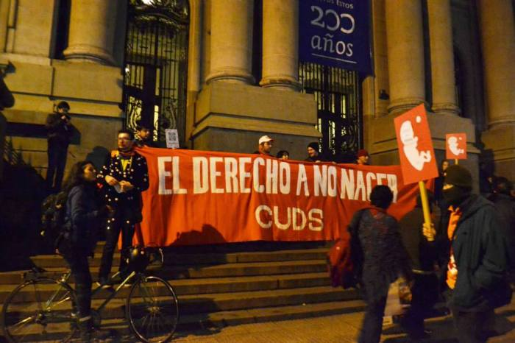

N.R: En varias de sus performances urbanas ustedes han ocupado el feto como un ícono desviado del uso que le asigna el discurso pro-vida. ¿Qué se propone esta estrategia de contra-apropiación del feto?

J.D: Las imágenes son las actualmente encargadas de transmitir el conocimiento. Generalmente la primera imagen del feto es una imagen difusa en la pantalla cuando las mujeres se hacen una ecografía. La imagen de la ciencia sirve, cuando el médico se la muestra a la mujer en la pantalla y le dice “usted va a ser madre”, para confirmar un rol que pareciera natural para la mujer. Es por esto que la tecnología de la representación ecográfica no es neutral sino que está al servicio de una determinada política conservadora con un presupuesto maternalista. Nosotros evidenciamos el feto como un signo en disputa entre el conjunto de células organizadas de la medicina y la categoría de lo humano que es defendida por una concepción valórica y religiosa.

C.C: Tampoco podemos olvidar el contexto de la educación sexual en básica y secundaria. Cuando pequeñas se nos aterrorizaba con la imagen de un feto que hablaba: “Me van a matar, me van a matar”, denunciando a su madre como asesina y criminalizando el aborto. La derecha absurdamente le asigna al feto un habla cargada de los valores de los sectores conservadores que proyectan en él sus creencias religiosas. Para nosotras la imagen del feto tiene un uso político e ideológico. Si la derecha lo utilizaba, nosotras como feministas dijimos que la voz del feto puede ser cambiada ¿Por qué el feto siempre quiere nacer? ¿Por qué se asume que es cristiano? El nuestro es un feto punk y anarquista que ya no quiere nacer.

F.R: La utilización del feto de parte de la derecha es manipulada por un doble problema de “representación”. Por un lado, la representación imaginaria del feto en gestación que va adquiriendo forma humana con la sublimación latente del momento en que se va a convertir en persona. Por otro, el problema de la representación política ya que son la derecha, los conservadores y la iglesia los que hablan “por” el feto.
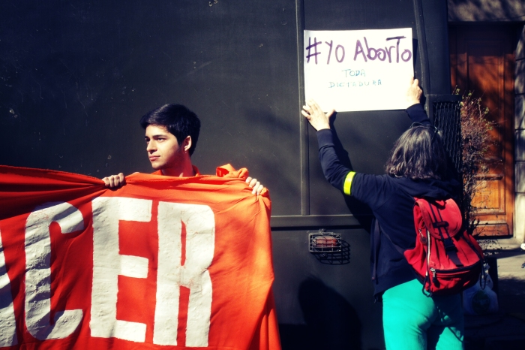

N.R: En su homenaje a Pedro Lemebel en el parlamento en enero 2015, Gabriel Boric señaló que la nueva izquierda no podía sino ser feminista. ¿Cómo transitan ustedes por esta relación entre izquierda(s), feminismo y disidencia sexual?

C.C. A partir de los movimientos del 2011, hemos tenido la oportunidad de compartir con las campañeras que estuvieron en las tomas de los liceos, cómo vivieron la experiencia de salir de una casa ordenada por la familia y del tener que luego inventar sus propias normas de convivencia. Esto significa preguntas sobre los roles del género: por ejemplo, sobre por qué la tarea de las mujeres en las “tomas” debía ser la de cocinar. Ahí también las compañeras fuimos aprendiendo lo que era el feminismo como un saber escondido, negado, que no lo enseñan en ninguna parte porque el feminismo es un saber peligroso en tanto nos emancipa. Hay una búsqueda de este conocimiento oculto como un conocimiento no hegemónico que está despertando la curiosidad entre las compañeras ligadas al anarquismo y a las izquierdas libertarias. Después del 2011, se crearon muchas secretarías de sexualidad y disidencia sexual dentro de las universidades de todo el país que están a cargo de las organizaciones estudiantiles. Por ejemplo, las feministas disidentes creemos que no se puede hablar de educación de “calidad” si no se revisan los contenidos sexistas de una educación que encubre las violencias de género. Dentro de estas corrientes más libertarias de la izquierda, se cuestionan fuertamente los modos jerárquicos –masculinos- de hacer política.

J.D: Estamos muy de acuerdo que las izquierdas con afán de resistencia crítica deben ser feministas. Sin embargo, el feminismo nunca es sólo uno, sino muchos, exiten feminismos en plural. Ahí yo dudaría de cuál es el feminismo al que se refiere Boric. ¿Un feminismo identitario, con agenda estatal, un feminismo de ministerio, blanco, burgués, un feminismo “mujerista” sólo encarnado en mujeres?. Nosotros articulamos, por ejemplo, la “Coordinadora Feministas en Lucha” que surgió el año pasado y que es una plataforma que reune a muchas feministas de diferentes contextos (anarquistas, universitarias, secundarias). Creo que nuestro vínculo con las movilizaciones que surgieron a partir del 2011 responde de alguna manera al deseo de seguir agitando un feminismo que implique—sin una necesaria concordancia entre cuerpos y sexualidades—a diferentes actores en la militancia de la escritura, el arte y la organización social.

F.R: A mí me parece que la frase de Boric es muy precisa. Pero siempre uno podría acotar además de la pregunta por el feminismo, la pregunta por cuál izquierda. Entendemos al feminismo, a la disidencia sexual y a la izquierda como vectores antinormativos, fuerzas transformadoras que se resisten a lo ya instituido, pero que no tienen un contenido fijo, preestablecido, programático como los partidos, sino que se rearticulan de acuerdo a territorios determinados, atentos a las reprogramaciones del poder. En el caso del aborto por ejemplo, el programa que los partidos han apoyado no funciona como una apertura sino como un límite: aborto pero sólo en 3 causales, nada más. A diferencia de la política institucional que se esfuerza en establecer sus propios límites consensuales, nosotrxs imaginamos una izquierda, un feminismo y una disidencia sexual que desborden todo programa. Es por eso que la CUDS a veces se llama Colectivo Universitario de Disidencia Sexual y, a veces, Colectivo Utópico de Disidencia Sexual.

